2025年（常规版）上水【长江记忆号游船】宜昌+长江三峡+重庆动去动回6日跟团游行程单
【收客前请来电询位】赠送重庆市内游，重庆一晚升级网评4钻酒店，纯玩无购物；精华景点：三峡大坝/小三峡/丰都鬼城
产品编号 | TSX5175069 | 出发地 | 无锡市-常州市-苏州市-昆山市-南通市-湖州市-长兴县 | 目的地 | 宜昌市-重庆市
行程天数 | 6 | 去程交通 | 动车 | 返程交通 | 动车
参考航班 | 无
产品亮点 | ★ 三峡天下壮，邀君乘船游， 船游三峡，尊享服务，省去舟车劳顿！
产品介绍 | 回一趟过去  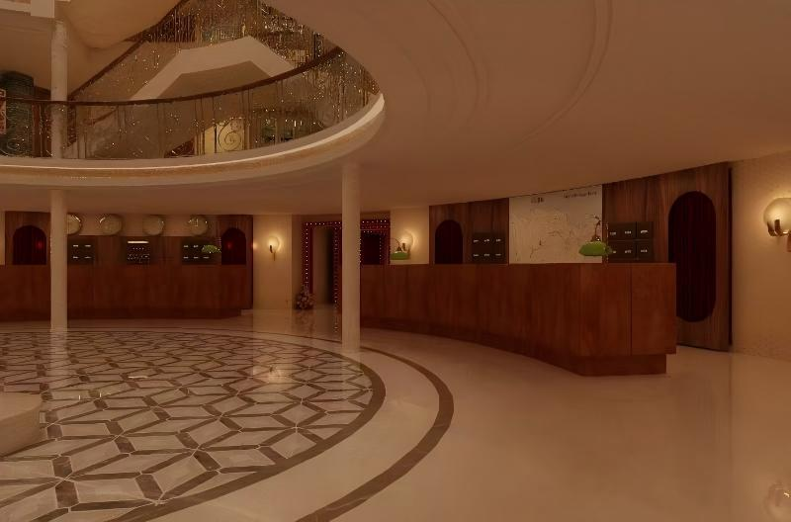  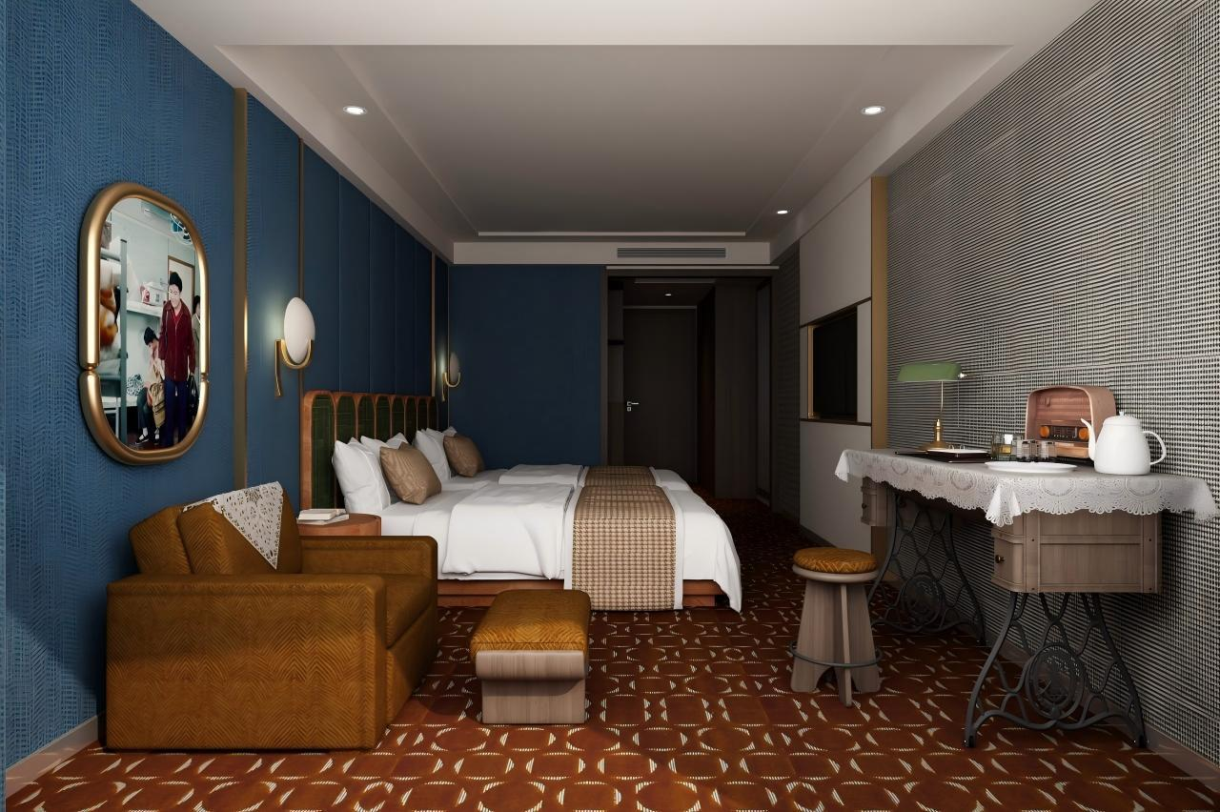  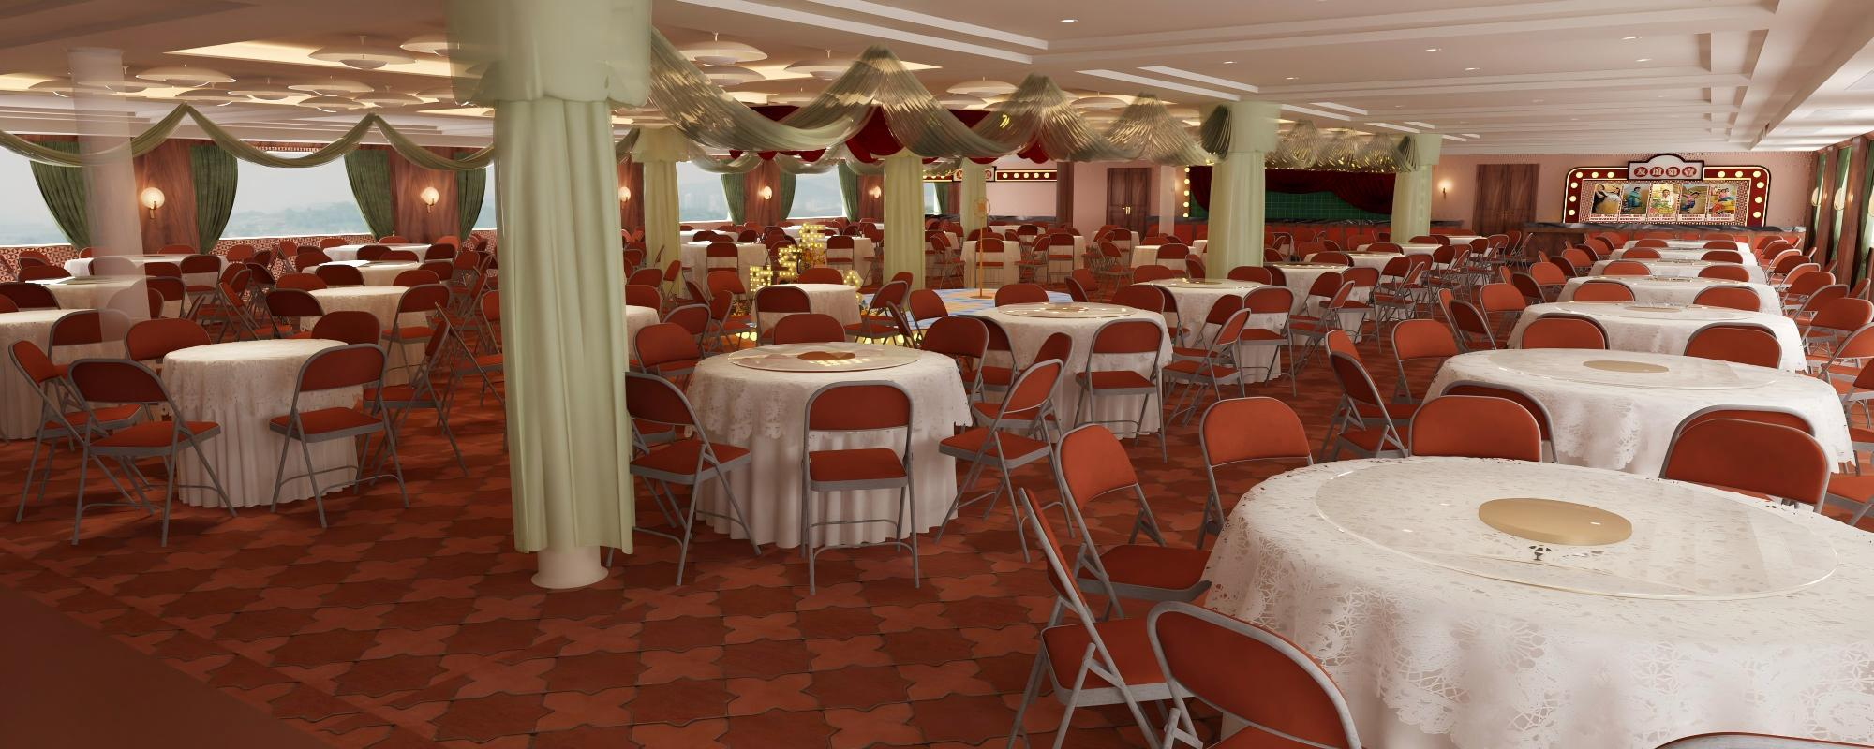  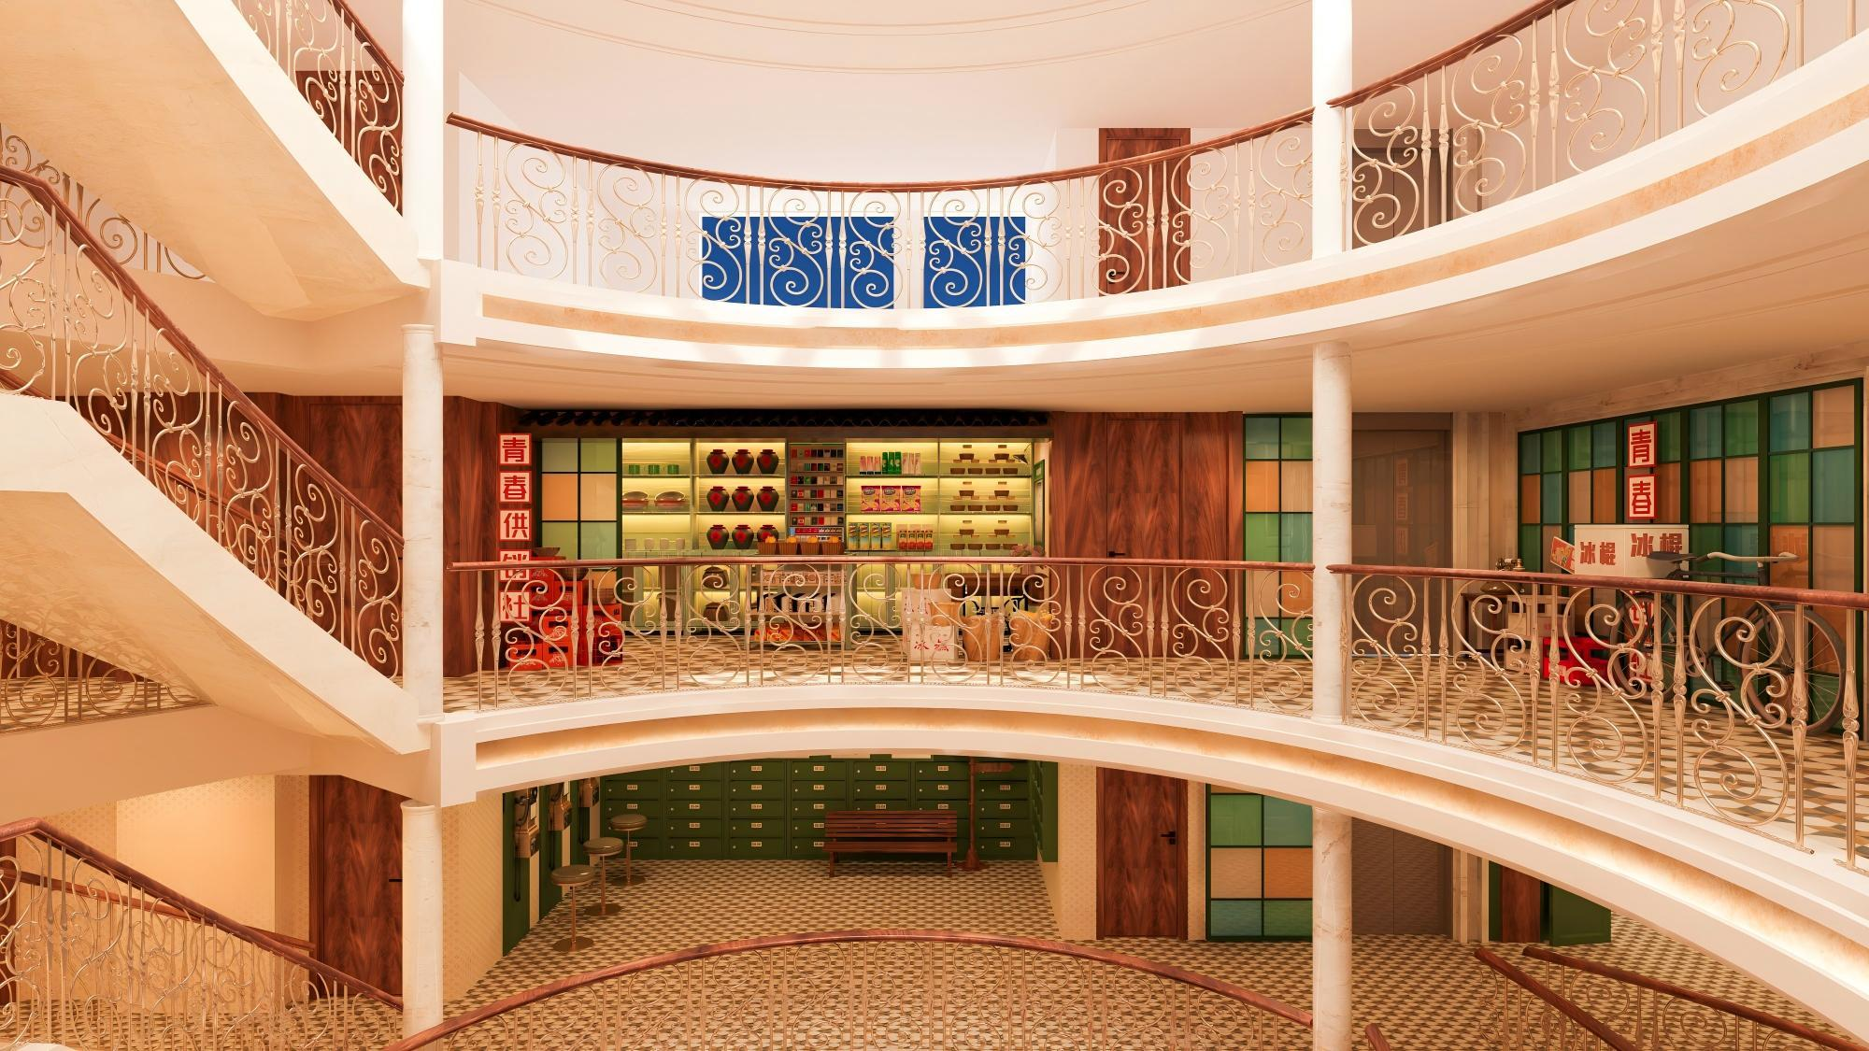  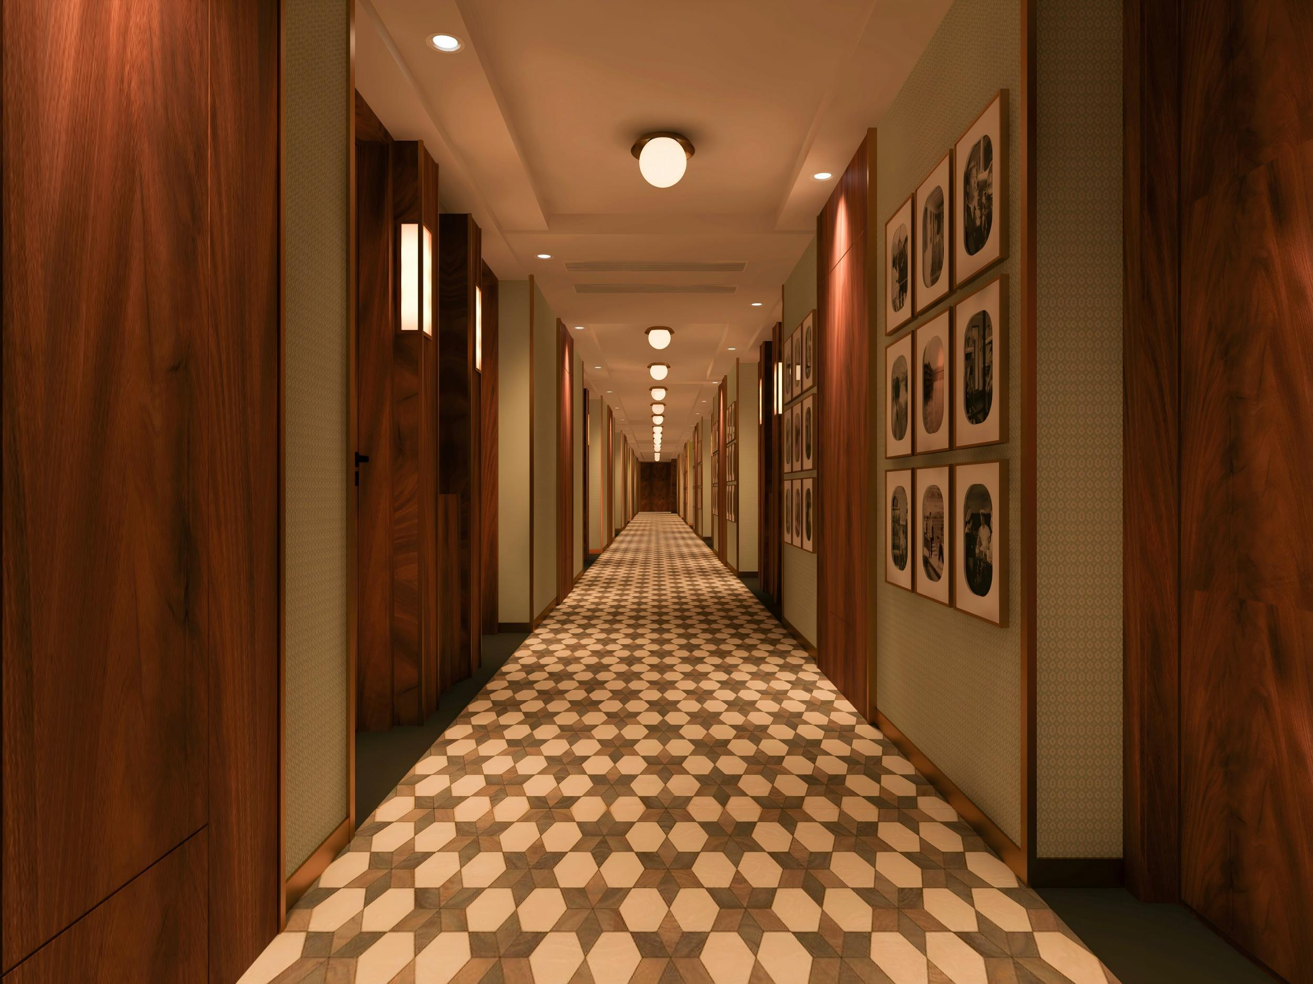
行程安排
D1
行程详情 | 出发地—宜昌东—登船  乘坐动车抵达有着“世界水电之都”美誉的宜昌市！
用餐 | 早餐：自理 午餐：自理 晚餐：含餐（赠送登船简餐）
住宿 | 豪华游船标准间
D2
行程详情 | 三峡大坝—升船机（自选）—无源洞（自选）  07:00-08:00 早餐，您可欣赏秀美的西陵峡风光，感受高峡出平湖的长江美景。
用餐 | 早餐：含早 午餐：含餐 晚餐：含餐
住宿 | 豪华游船标准间
D3
行程详情 | 小三峡—小小三峡（自选）—白帝城（自选）  06:00-06:30免费早咖啡、精美茶点
用餐 | 早餐：含早 午餐：含餐 晚餐：含餐
住宿 | 豪华游船标准间
D4
行程详情 | 丰都鬼城  06:00-06:30免费早咖啡，精美茶点
用餐 | 早餐：含早 午餐：含餐 晚餐：含餐
住宿 | 豪华游船标准间
D5
行程详情 | 离船-重庆一日游（赠送）  06:30—07:30 早餐。年代欢送舞蹈秀。
用餐 | 早餐：含早 午餐：自理 晚餐：自理
住宿 | 重庆
D6
行程详情 | 送团—温馨的家  早餐后，适时送往车站乘车返回温馨的家！
用餐 | 早餐：含早 午餐：自理 晚餐：自理
住宿 | 温馨的家
费用说明
费用包含 | 1、【交通】：往返动车二等座 ，三峡段上岸景点游览用车由船公司统一安排，非独立用车。。
费用不包含 | 特别提醒：不含航空险，不含旅游意外保险，建议游客报名时自行购买
其他说明
预订须知 | 1、此价格为中国大陆籍内宾客人价格，港、澳、台同胞和外籍客人价格需另询。
温馨提示 | 1.三峡游览为分段接待，各地导游或工作人员安排讲解及接送等适宜（散客自由活动时间充裕，陆地工作人员接送，提前一天晚上电话联系，请勿焦虑），请客人保持通讯设备的畅通，以便相互联系。游览过程中，贵重物品请游客自行保管；如有丢失，后果自负。
退改规则 | 【取消/违约条款】：
保险信息 | 仅含旅行社责任险
保险信息 | 1.您的团费可能因报名时间、报名方式、支付方式、出发地、大交通方式等因素的不同而与其他团友团费有所不同。

